带啸叫检测与抑制的音频功率放大器

摘要：本系统是以MSP430单片机为核心控制器件设计的带啸叫检测与抑制的音频功率放大器。基本的音频功率放大器由拾音电路和功率放大器电路两部分组成。本系统还具有音频啸叫检测与抑制功能，并能实时监测啸叫频率，实时显示。本系统前级使用数字电位器进行程控放大，通过对音频信号幅度的控制达到功率程控的效果；中间级接入带通滤波器使功率放大器的频率响应范围为200Hz ~ 10kHz，为了有效抑制啸叫频率，滤波电路中包含了程控带阻滤波器；末级使用TI的功率放大器芯片TPA3112D1推动8Ω喇叭输出。音频功率放大器能通过麦克风采集信号，经功率放大电路送喇叭输出，输出的音频信号清晰；啸叫频率检测可液晶实时显示，啸叫抑制电路抑制啸叫现象明显；经测试在功率放大器输出功率为5W时，电路整体效率不小于80%。当麦克风与喇叭之间的距离接近为10cm，啸叫也能很好的得到抑制，本系统完成了题目基本和发挥部分的要求。
关键词：带通滤波器 音频功率放大器 啸叫抑制

一、方案设计与论证
本系统要实现题目要求的单电源供电，在功率放大器输出功率为5W时，电路整体效率≥80%，啸叫产生后对啸叫进行效果明显的抑制。需要解决以下三个方面的问题：一是为达到题目低功耗要求，对开关电源进行管理；二是功率程控的实现设计；三是考虑到产生啸叫时其频率点不是固定某个值，啸叫抑制方法选择至关重要。以上三点是本题目的重点同时也是难点。
- 开关电源低功耗设计
本题目要求是采用12V直流单电源供电，所需其它电源应自行制作。考虑到系统低功耗要求，这就需要对电源进行管理，在保证系统正常工作前提下，尽可能低的给芯片和单片机供电。
方案一：采用arm公司的STM32单片机作为系统处理器。该单片机拥有32位的处理器，处理速度快，充足的I/O接口，内部存储器容量大，可用资源丰富，使用此系统，对题目发挥部分超常发挥很有意义，但不能满足低功耗要求。
方案二：采用超低功耗MSP430作为系统处理器，MSP430是业界公认的低功耗处理器，虽然外设I/O口少，功能不是很强大，但对于本题目只需要有对数据进行处理和液晶显示功能，已满足要求。
方案选择：方案一中STM32有强大的处理器系统，但功耗较大；方案二中正是考虑到系统的低功耗要求。运放等放大器一般有两种供电方式，单电源供电和双电源供电。单电源会有两倍的供电电压，作用范围增大，但是由于高电压的应用造成功耗大。故根据电源管理理论，我们选择低电压的双电源供电。综合以上考虑，从实现效果和可行性上来说，选用方案二。
- 程控放大器模块
本设计由于输入音频信号幅度未知，需要对前级输入信号进行信号调理，并且题目要求功率放大器的功率可程控。
方案一：使用继电器作为增益切换开关。这种方法的优点是开关的接通电阻低，一般在毫欧级，对放大器的影响可以忽略不计，另外，它的控制电源和信号电源可以完全隔离，有利于消除干扰、提高放大精度。
方案二：使用数字电位器改变放大电路中电阻值进行程控放大。数字电位器是一类特殊的模数转换器，它的模拟量输出不是电压或电流，而是电阻。用它来替代同向放大器的反馈电阻，从而来达到程控放大的效果。
方案选择：方案一中继电器作为开关切换简单且对运放影响小，但是它的缺点很突出，继电器功耗较大，特别是当多个继电器吸合时，功耗更大。方案二中数字电位器控制起来相对复杂，但数字电位器精度高、功耗低。综合以上考虑，从系统要求低功耗来看，选用方案二。
- 啸叫抑制方法
啸叫现象的产生是由于系统中的正反馈电路形成振荡。当正反馈信号与输入信号满足一定的幅度和相位关系，啸叫产生。消除反馈啸叫要从产生啸叫的必要条件入手，只要能破坏其中一个条件，就可达到目的。
方案一：调相位法。扩音系统的自激啸叫其反馈回路是正反馈，对麦克风信号进行调相处理，就会破坏自激的相位条件，也就抑制了系统的自激啸叫。
方案二：频域均衡法。在要求不是很高的场合，可以配置参量均衡器，使用21段以上的均衡器。在要求很高的情况，应采用反馈抑制器。反馈抑制法实质是衰减信号幅度，以此破坏正反馈对幅度要求的条件。实际上扩音系统在出现反馈自激时，其频率只是固定在某一点上的单音频信号，所以，只要用一个频带很窄的陷波器将自激频率切除，即可抑制系统啸叫。
方案选择：方案一中通过破坏振荡相位平衡条件来抑制啸叫，由于本系统输入信号和反馈信号都是随机相位，要通过调相的方法，那就需要对这两路信号进行实时相位监测，判断相位关系，这样做加大了处理器的工作负担，必定增大系统总功耗，且使系统复杂化。方案二中通过窄带陷波器来抑制啸叫。陷波器的中心频率在实际焊接电路中很难达到理论值，这点是陷波之所以难的最重要原因之一。但相对于方案一，其可行性得到保证。综合以上考虑，选择方案二。

二、理论分析与计算
1、啸叫产生原理分析
啸叫是系统中产生的正反馈形成振荡电路，产生自激点。对于一个正反馈系统，若不满足所需的稳定条件则极易发生振荡，振荡电路实质是一个正反馈电路。如图2.1所示，则有：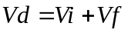，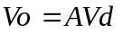，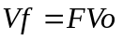，所以其闭环增益为：
Vo
X
A
F
Vi
Vd
Vf

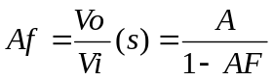

图2.1 反馈型振荡器模型图
如果式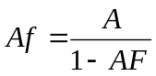A中分母为0，即1-AF=0，则Af为无穷大，因此，即使对于非常小的输入信号其输出仍很大。把振荡条件用幅频特性和相频特性表示为：
1.=1 在振荡频率处的环路增益的振幅必须等于1或稍大于1。
2.在振荡频率处环路增益的总相移必须为2nπ(n为整数)。为了在通带内引入正反馈，要求反馈信号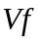与原输入信号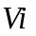同相位。
啸叫产生是输出音频信号（功率放大器输出喇叭的声音）反馈到输入端（前级输出音频信号的喇叭），使幅度增大，且相位正好是同相，刺耳的啸叫现象产生。

2、系统零极点分析
啸叫现象的产生说明系统处于不稳定状态，即系统中出现了零点或极点或零极点同时出现。啸叫的抑制实质是使系统中已出现的零极点位于坐标轴的左边，使系统处于稳定。本系统中的抑制方法是补偿零点，使零点与系统中的极点（啸叫频率点）相对消，以此达到系统稳定。
网络函数H(s)的零极点分布的一般形式为：
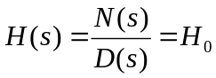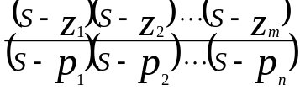
=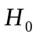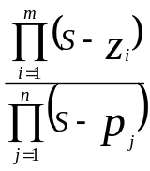
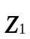、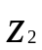、...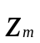称为网络函数的零点，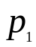、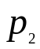、...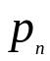称为网络函数的极点。
本设计中由于硬件电路设计方案已定，经测试在整个频率响应范围内有三个主极点，若干谐振点，测试显示只要补偿好这三个极点，系统啸叫就能有效抑制。

3、D类功率放大器原理分析
D类放大器是放大元件处于开关工作状态的一种放大模式，较A、B、C类放大器，具有很高的效率。
本系统采用TI的TPA3112D1集成功率放大器作为本设计的D类功率放大器推动末级喇叭输出音频信号。TPA3112D1采用差分信号输入，经调制后形成占空比随输入信号变化的PWM波，推动H桥的桥臂开关，实现功率放大输出，该集成板可将LC滤波电路嵌入也可外部接跳线帽短接不接入电路。H桥的交替导通，大大降低了功放板的功耗。

4、软件FFT运算频谱分析
FFT（Fast Fourier Transformation），即为快速傅氏变换，是离散傅氏变换的快速算法，它是根据离散傅氏变换的奇、偶、虚、实等特性，对离散傅立叶变换的算法进行改进获得的。按时间抽选（DIT）的基-2FFT算法原理：
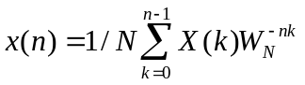，n=0,1,...N-1
则可将DFT化为
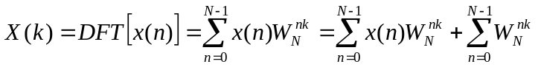
n为偶数
n为奇数
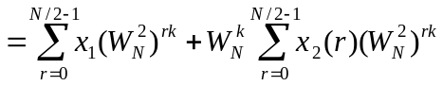 （1）
利用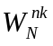的可约性，即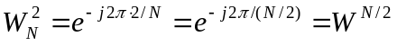,即可得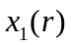和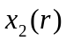的N/2点DFT：
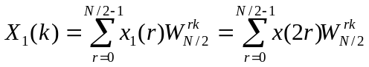 （2）
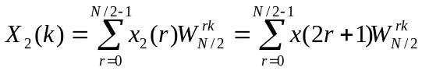 （3）
再考虑的性质，即可表达X(k)表达的前后两部分：
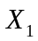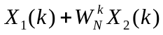
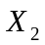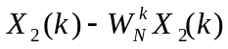
图3时间抽取法蝶形运算流图
这样，只有求出0到（N/2-1）区间的所有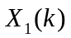和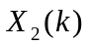值，即可求出0到（N-1）区间内的所有X(k)值。

三、系统硬件设计
1、系统结构框图
本系统要求设计一个带啸叫检测与抑制的音频功率放大器，来对啸叫频率进行监测和抑制啸叫频率。
麦克风
程控功率放大
带通滤波器
D类功放
8Ω 5W喇叭
程控陷波
MSP430单片机
FPGA
啸叫检测电路
拾

音

器

图3-1 系统结构框图

2、程控放大电路
本系统实际电路使用数字电位器进行程控放大，软件放大倍数可调，通过对音频信号幅度的控制达到功率程控的效果。
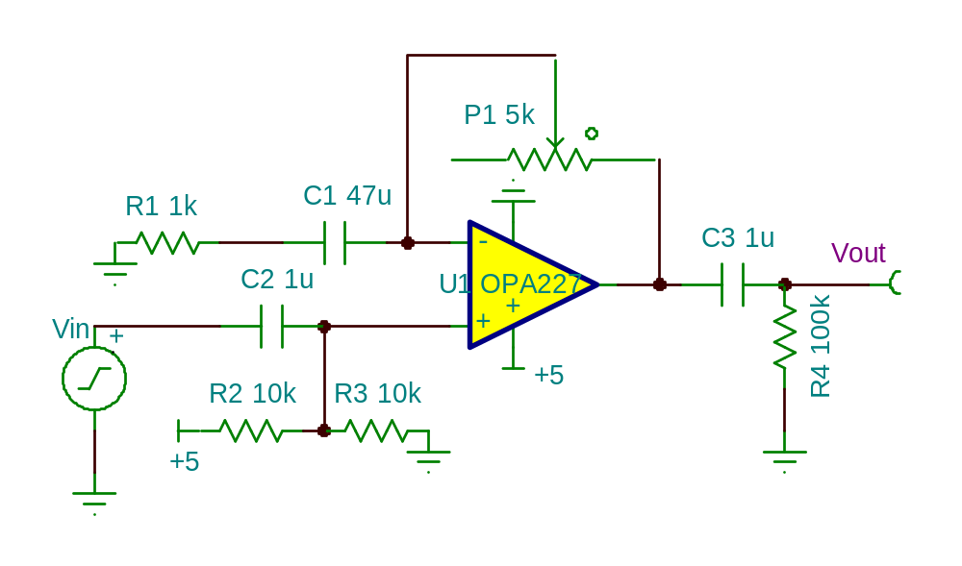
图3-2 程控放大电路
3、带通滤波电路
该带通滤波电路由四阶低通滤波器和四阶高通滤波器级联形成。为了有利于电容和电阻的匹配，低通滤波器和高通滤波器采用Sallen-Key的拓扑结构。
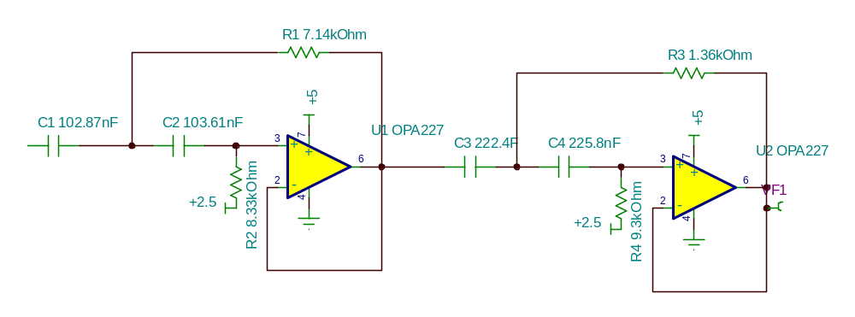
图 10KHz高通滤波器
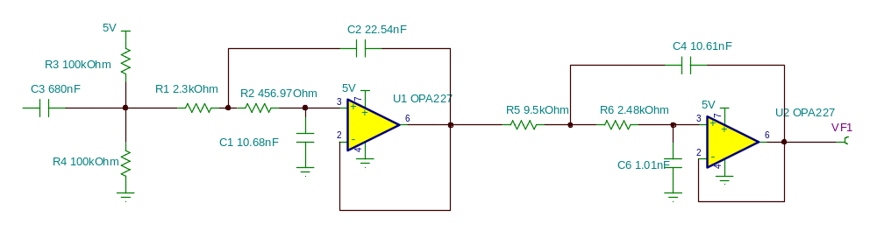
图 200Hz低通滤波器
4、啸叫抑制电路
啸叫抑制电路实际上是由陷波电路组成。陷波电路的设计根据系统的啸叫频率而设定，当系统输出功率为5W时，由于系统中的正反馈电路形成振荡。由电路实际测试获得的啸叫频率为1.7KHz左右。本系统中设计的啸叫抑制电路的实际中心频率为1.76KHz，使用双T网络实现，能有效的抑制该频率点上的振荡。
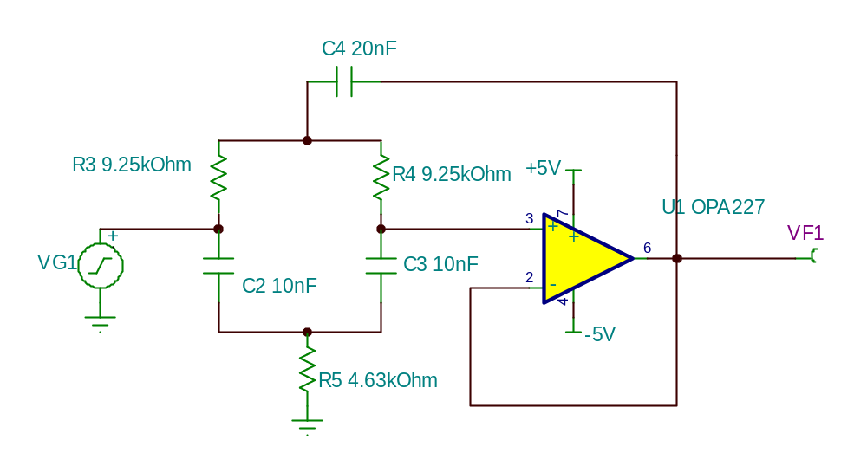
图3-4 双T陷波电路
它的频率特性曲线如下图3-5所示：
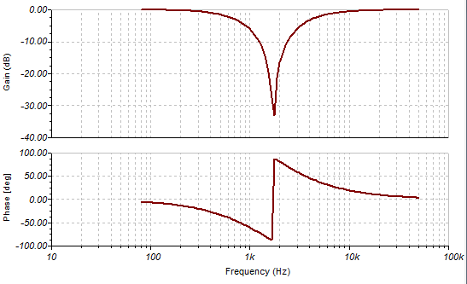
图3-5 啸叫抑制电路频率特性

5、程控滤波电路
当系统输出功率达到5W功率，啸叫抑制电路仍能正常工作，进一步缩短面对面放置的麦克风与喇叭之间的距离时，系统会出现新的啸叫频率，影响音质。此电路陷波频率可由程序控制，当啸叫检测电路检测到啸叫频率后，通过单片机和FPGA控制程控陷波从而抑制啸叫。
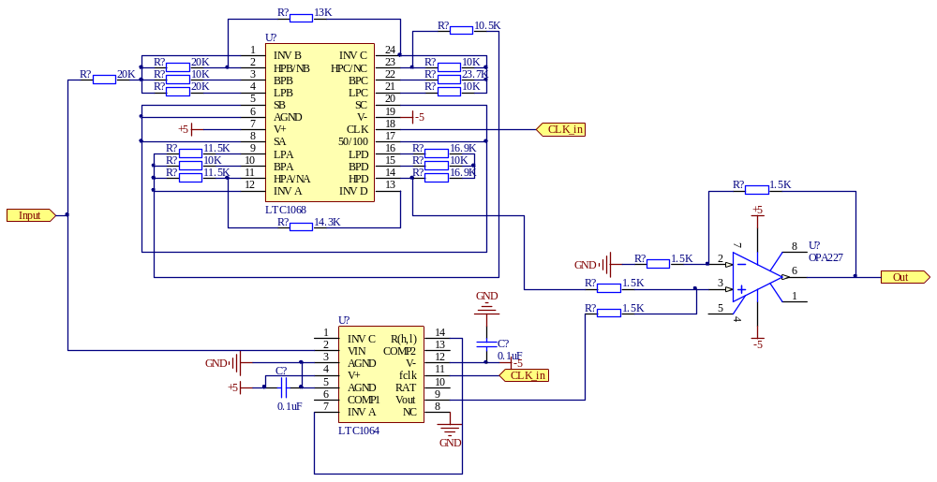
图3-6 程控滤波电路

6、功率放大器电路
本设计的音频功率放大器模块是TPA3112D1集成板功率放大器。该集成板功能强大，电路内部集成，使用起来很方便。原理图见TPA3112D1集成板原理图。
7、开关电源电路
本系统通过开关电源芯片TPS5430，自制降压电源板，给电源板+12V的输入，可得到+12V、+5V 、-5V、+3.3V输出电压。电路图如图3-7所示：

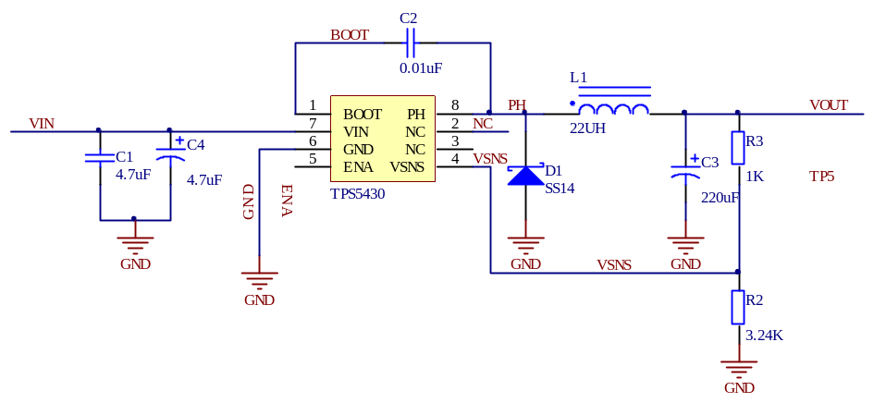
图3-7开关电源

四、系统软件设计总流程图
欢迎界面

初始化

获得键值
调整功率
判断是否啸叫
否
是

功率值检测
啸叫频率检测

五、系统测试方案与测试结果
1、测试所用仪器和测量工具
直流稳压稳流电源 WYK 323B2
20M双通道函数/任意波形发生器 RIGOL DG1022
60M双通道数字存储示波器 Tektronix TDS1002
数字交流毫伏表 DF1930A
- 测试数据与计算分析
- 在输入音频信号有效值为20mV时，功率放大器的最大不失真功率5.1W，误差为2%,远远小于10%。
- 功率放大器的频率响应测试，表1在输出功率为5W下测试，表2在输出功率为5mW下测试：
表1 功率放大器频率响应测量(5W)
信号频率（HZ） | 200 | 500 | 1K | 3K | 5K | 7K | 9.5K | 10K
信号幅值  （V） | 4.35 | 6.20 | 6.27 | 6.29 | 6.31 | 6.35 | 6.29 | 4.46
误差（%） | 2，67 | 1.89 | 0.63 | 0.46 | 0.15 | 0.31 | 0.47 | 0.210

表2 功率放大器频率响应测量(5mW)
信号频率（HZ） | 200 | 500 | 1K | 3K | 5K | 7K | 9.5K | 10K
信号幅值  （mV） | 441 | 623 | 629 | 629 | 630 | 631 | 630 | 445
误差（%） | 1.3 | 1.4 | 0.47 | 0.47 | 0.31 | 0.15 | 0.31 | 0.43

由表1表2可知本系统的功率放大器的频率响应范围基本满足题目要求的200Hz ~10kHz。

（3）在功率放大器输出功率为5W时，系统的整体效率为83.3% ≥80%。可以满足要求。
（4）将台式麦克风与喇叭相隔1m背靠背放置，使用电脑播放音乐作为音频信号源。用示波器显示喇叭两端音频信号波形，移动拾音器，将系统实时监测的啸叫频率和示波器上显示频率进行对比，结果如表3
表3啸叫频率测量
示波器显示频率（kHZ） | 1.72 | 2.42 | 4.00 | 4.31
实时监测液晶显示（kHZ） | 1.70 | 2.40 | 3.97 | 4.28
从表中可以看出实时监测的啸叫频率和理论值基本一样，系统达到了题目中实时监测啸叫的要求。
- 当输出功率为5W，啸叫抑制电路正常工作下，麦克风与喇叭之间的距离最小可达到13cm，很好的完成了发挥部分的要求。

六、设计总结
本系统达到了题目中基本部分和发挥部分的全部要求，还附加了相位补偿以及输出信号功率检测并实时显示的功能，各项指标与理论要求之间的误差小，系统抗干扰能力强，布局布线美观得体、界面友好大方。
设计过程中遇到了陷波效果不明显的问题和啸叫频率点无法检测到的问题，前级电路受外界干扰很严重的问题，在我们组员精心调试和加屏蔽措施之后问题就解决了。系统的输出效率有所提高，而且系统抗干扰能力大大加强了。
经过这次系统的设计，我们认识到了理论基础的重要性，任何设计必须先从理论着手。只有拥有丰富的理论知识储备，配合扎实的电子设计经验，才能设计出称心如意的作品，否则无从下手。同时，在做硬件设计时，我们必须很细心的观察每个细节，因为一个小小的细节可能会对整体产生很大的影响。还有，我们做任何工作时都应该保持缜密的心思和清晰的头脑，遇到问题不能垂头丧气，要对自己有信心，坚持不解、追根溯源，总会有解决的办法的。
本次设计全部指标均满足要求，若是把每级级联之间的信号线全部换成SMB接头的屏蔽线，短路输出噪声将会更小，系统的抗噪性能将会再上一个台阶。另外，再次微调中间级的反馈电容和输出级滤波器的品质因数，信号波动和高频截止频率的准确度还可以再次提高。

参考文献：

- 华成英，童诗白等.模拟电子技术基础. 北京：高等教育出版社，2006
- 【美】赛尔吉欧・弗朗哥.基于运算放大器和模拟集成电路的电路设计第三版.西安：西安交通大学出版社，2010.1
- 陈尚松，郭庆等.电子测量与仪器第二版.北京：电子工业出版社，2009.1
【4】陈后金，胡健等.信号与系统第二版.北京：清华大学出版社，2005.8
【5】程佩青.数字信号处理教程第四版.北京：清华大学出版社，2013.2
附录：
麦克风：莺宝笔记本台式电脑全向语音麦克风

喇叭：8Ω、5W

